**meten op het plein**

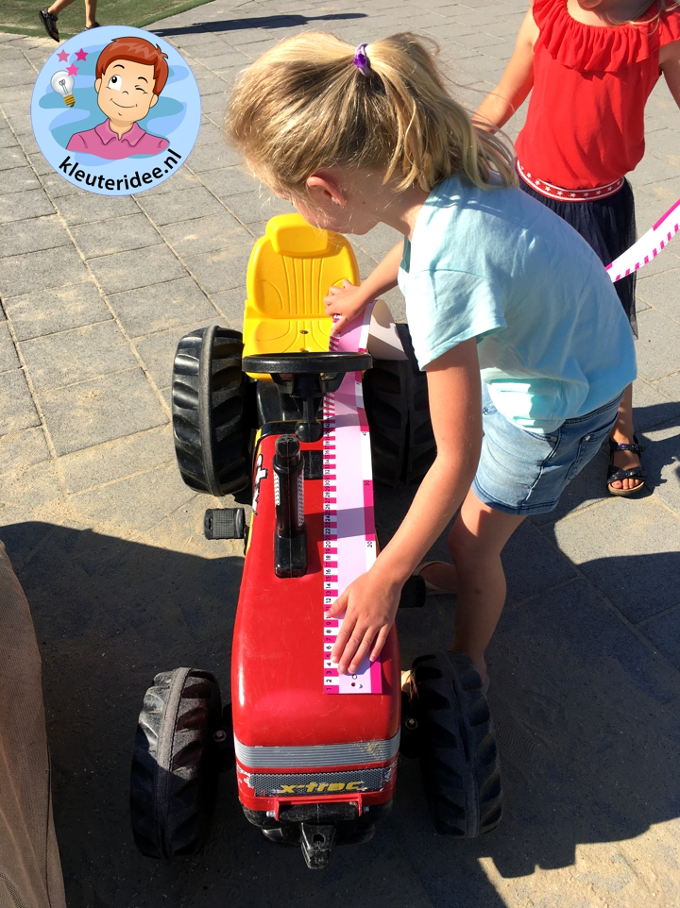

Wat is er nu leuker dan van alles op te meten op het plein. De bank, de glijbaan, de evenwichtsbalk. Geef de kinderen per tweetal een [flexibele meetlat van 1 meter.](https://kinderspeelmat.nl/product-categorie/rekenmatten/) Of vraag bij de bouwmarkt (IKEA) een aantal meetstroken va 1 meter.

Daarna kunnen ze bijv. ook meten hoe lang het schoolplein is of hoe lang het hek of gras is. De kinderen komen erachter dat ze elkaar nodig hebben. Zo wordt het een mooie coöperatieve meetles.

De meetstroken kun je [**hier**](https://kinderspeelmat.nl/product-categorie/rekenmatten/)bestellen.